**Пожар в автомобиле**

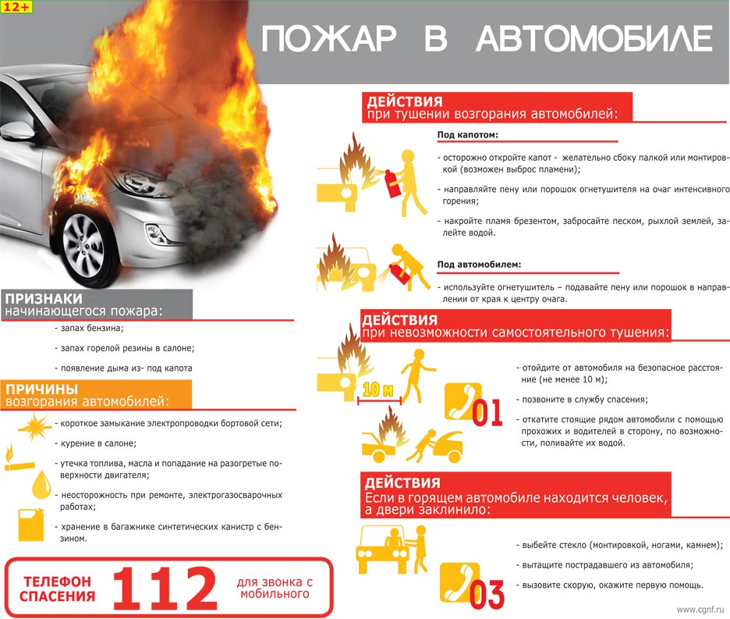

Основными причинами пожаров по-прежнему остаются: неисправность электропроводки, неисправность систем механизмов и узлов, так же в последнее время просматривается тенденция к увеличению пожаров на автотранспорте по причине поджог.

Будьте внимательны: пожар в машине можно распознать практически сразу. Запах бензина или горелой резины в кабине, появление дыма из-под капота - всё это факторы, предшествующие загоранию и пожару.

При тушении пролитого под машиной топлива воспользуйтесь огнетушителем, подавая пену или порошок в направлении от края к центру очага. При тушении возгорания под капотом постепенно и осторожно откройте его - желательно сбоку палкой или монтировкой, так как при этом возможен выброс пламени. Направляйте огнетушитель на очаг наиболее интенсивного горения или накройте пламя брезентом, забросайте песком, рыхлой землёй, снегом, залейте водой. Не приступайте к тушению, если вы в промасленной одежде или ваши руки смочены бензином - это крайне опасно.

При невозможности быстро ликвидировать возгорание отойдите от машины на безопасное расстояние, так как может взорваться топливный бак. Ни в коем случае не садитесь в горящий автомобиль, и не пытайтесь его завести. В радиусе опасной зоны (не менее 10 метров) не должно быть людей.

В ожидании пожарных поливайте водой стоящие рядом автомобили, чтобы огонь не перекинулся на них или откатите их в сторону с помощью прохожих и водителей. Если в кабине горящего автомобиля находится человек, а двери заклинило, то взломайте двери или выбейте стекло (монтировкой, камнем или ногами). Вытащите пострадавшего из машины, вызовите «скорую» и окажите ему первую медицинскую помощь или отправьте его в ближайший медпункт на первой же остановленной вами машине, запомнив или записав её номер.

После ликвидации возгорания сообщите о случившемся в ближайшее отделение ГИБДД.

**Пожар в гараже.**

В гараже нельзя курить, разводить костер, хранить масляную ветошь, баллоны с газом. Исключите попадание воды или топлива на электропроводку, приводящее к короткому замыканию при прогреве двигателя. Пожар в гараже потушить особенно сложно из-за того, что многие хранят там горючие материалы.

Если пожар все-таки произошел, немедленно вызывайте пожарных, зовите на помощь соседей и прохожих. Постарайтесь вместе с ними выкатить автомобиль из гаража вручную, так как двигатель может не завестись, и вы подвергнете себя опасности. Не дайте огню распространиться на другие гаражи, подобраться к канистрам с горючим или к газовым баллонам – в итоге возможен взрыв. Используйте для тушения огнетушители из соседних гаражей, песок, снег, воду, подручные средства.

**Уважаемые жители Иволгинского района! Во избежание возникновения пожара соблюдайте правила пожарной безопасности!**

☎При обнаружении пожара незамедлительно сообщите об этом по телефону «101» или «112».

С уважением,

Инструктор противопожарной профилактики 6-го Иволгинского отряда ГПС РБ

https://t.me/ivolginskie_pozarnye